登录系统
有问题请联系管理人员
咨询QQ: 735678255
邮箱：735678255@qq.com

登录系统

浏览器要求
推荐使用谷歌浏览器、火狐浏览器、360浏览器（需调整为极速模式）。

网页登录（外网可访问时）
打开浏览器在地址栏输入如下地址，
网站地址：http://graduate.ccmu.edu.cn
进入“研究生管理系统”登录界面，学生可通过“学号”进行登录，22级新生默认密码：8位出生日期（21级以前学生默认密码为身份证后6位）（为了账号安全，进入后请修改密码！）
如图所示：
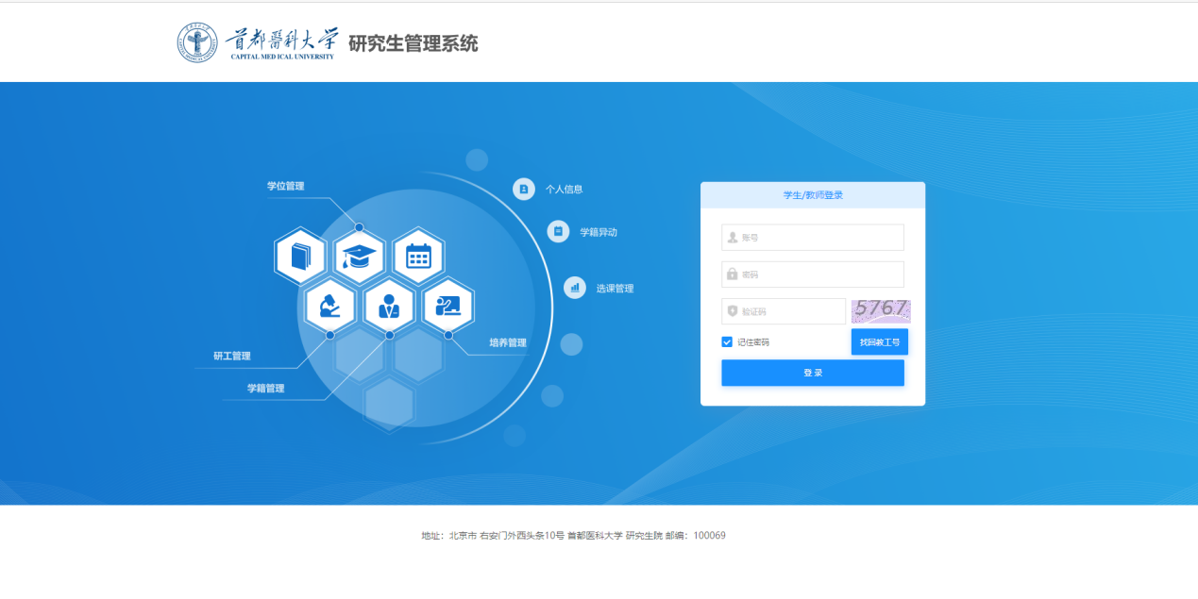

找回账号（工号/学号）
当不清楚账号或者忘记账号时，可通过登陆界面‘找回账号’功能，可通过姓名和身份账号进行查询。
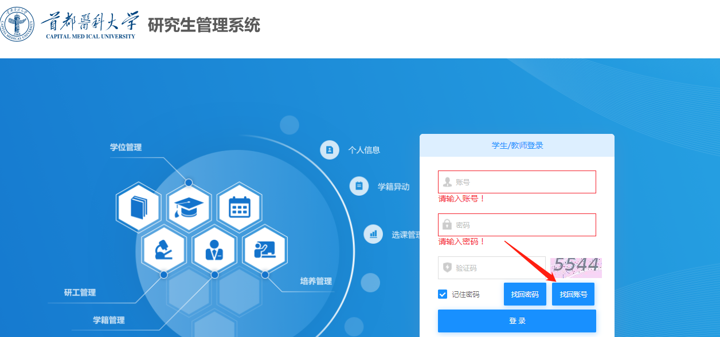
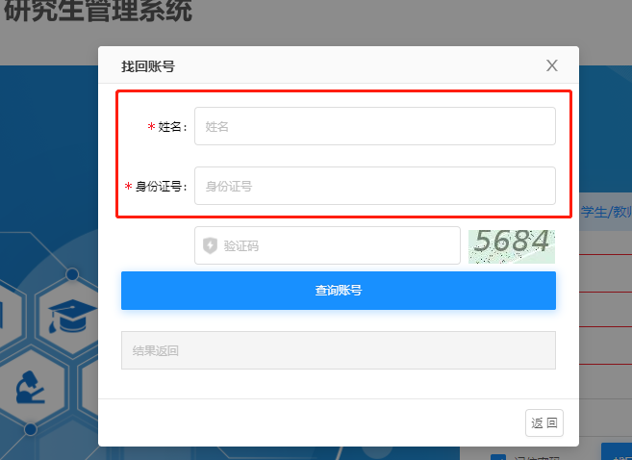

vpn登陆系统（外网不可访问时）
外网不能访问期间，可通过vpn进行登陆，vpn地址：https://vpn.ccmu.edu.cn/，选择“学校师生入口”，用户名：学号，默认密码：8位出生日期。
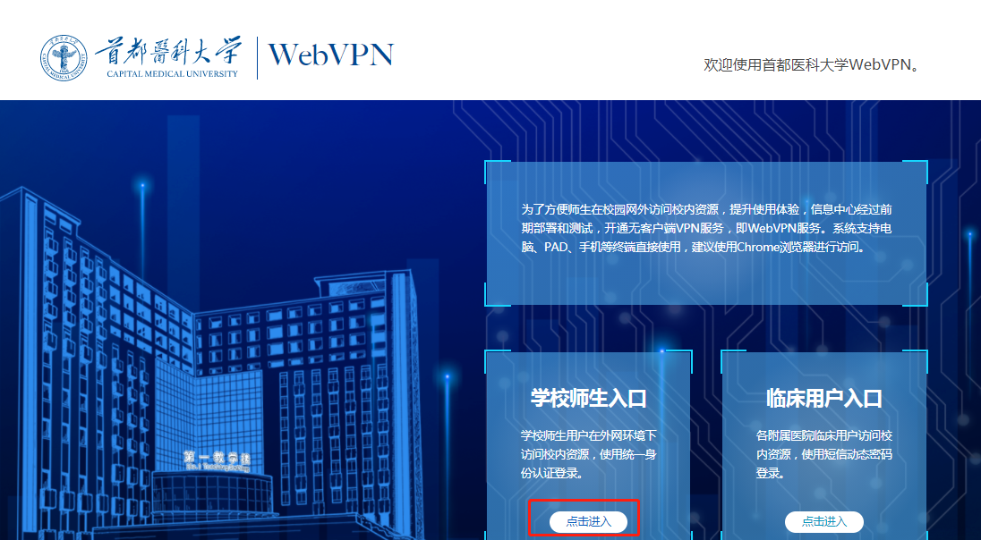

选择研究生管理系统
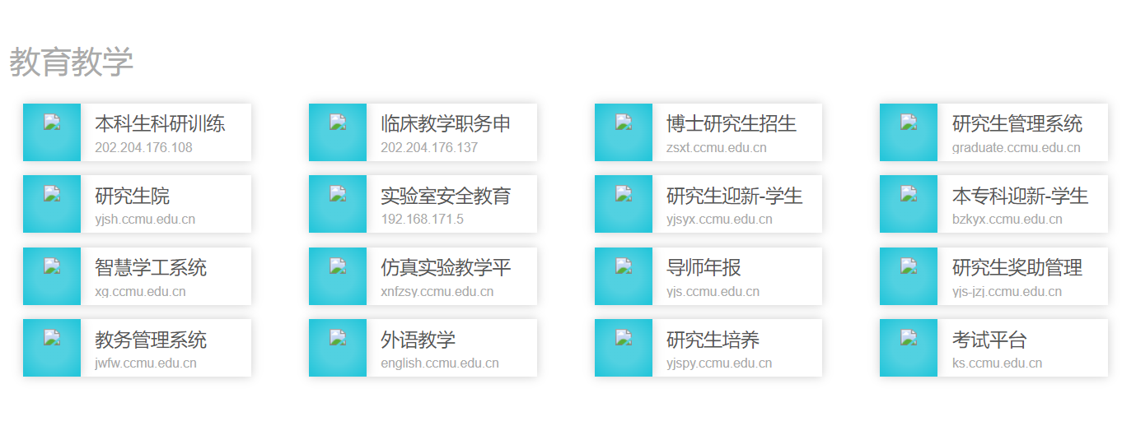

课程管理操作指南

学生网上选课

功能描述
- 进行网上选课
- 进行网上退课

主页面进入步骤
依次点击【课程管理/学生网上选课】进入，如下图
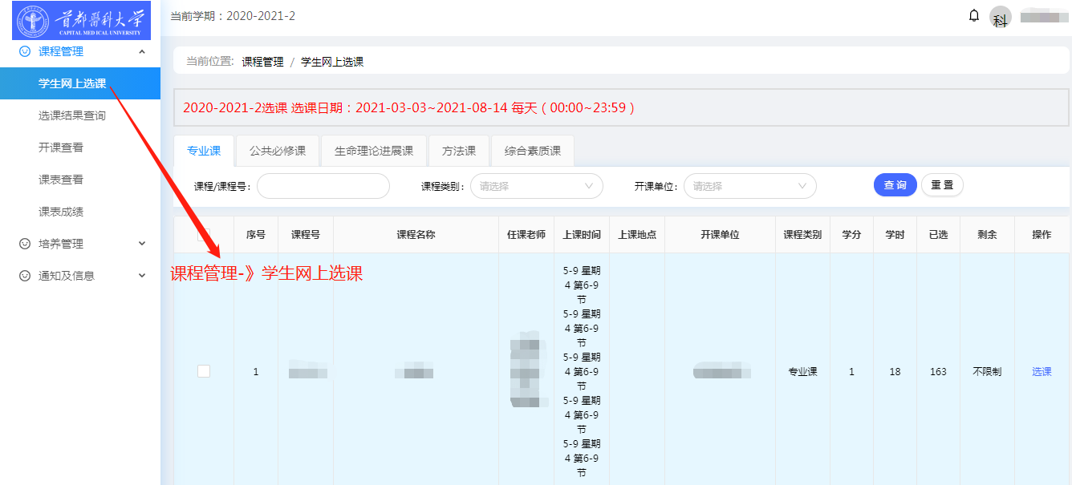

网上选课
学生可在系统的分类中挑选自己喜欢的课程，然后在对应的课程后，点击“选课”按钮，在弹出的窗口中，选择课程属性，如图：
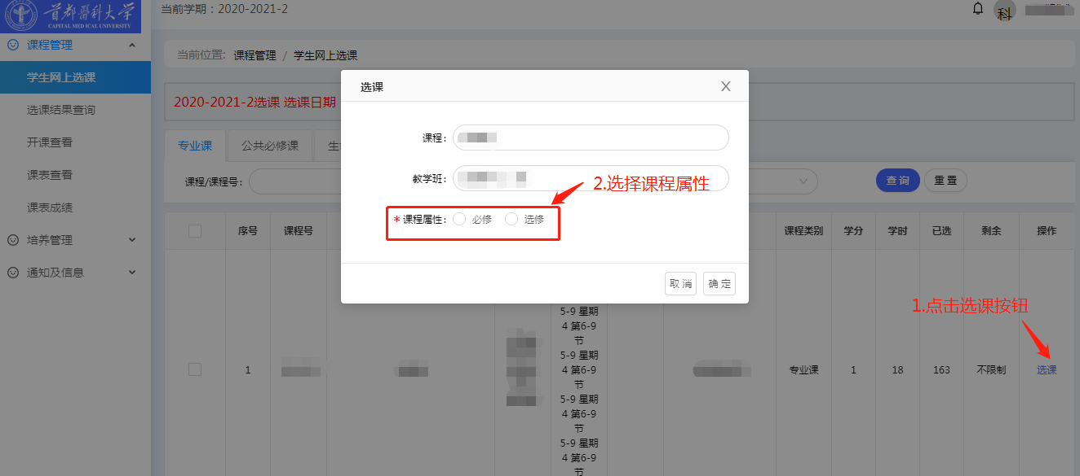

退课
退课说明：
1、如果在选课时间内退课，可按“退课方法1”，方便学生快速选、退课程！
2、当超过选课时间，则只能按，“退课方法2“，此时需要管理人员审批通过后，方可生效！课程开课前须经导师同意可申请退课，课程开课后须导师和任课教师同意方可申请退课。课程开设过半不能申请退课。
*所选课程必须通过课程考试，如因特殊原因不能参加考试须提前申请缓考，可在下次本门课程开设时进行缓考。

1.1.4.1退课方法1
在选课过程中，想退课时，点击“退课”按钮，如图：
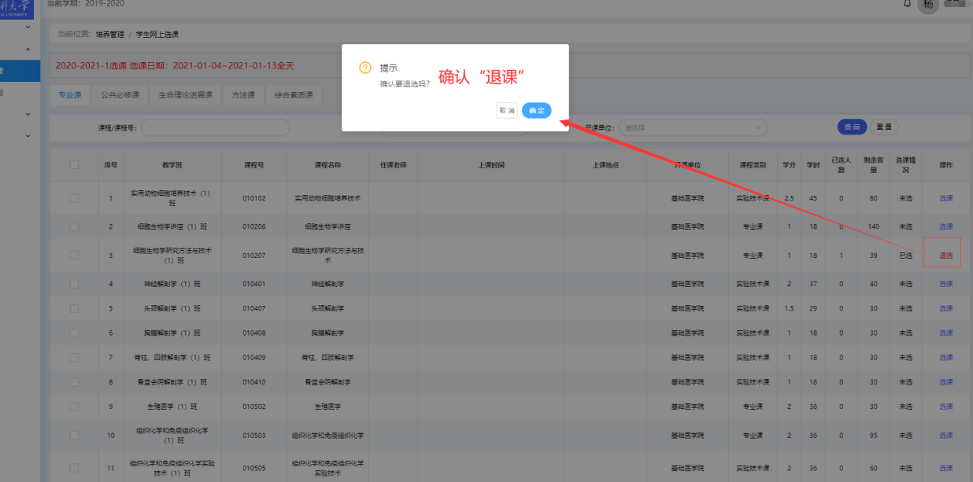

1.1.4.2退课方法2
当超过选课时间，需要在课程管理-》选课结果查询，中进行退课操作，如图：
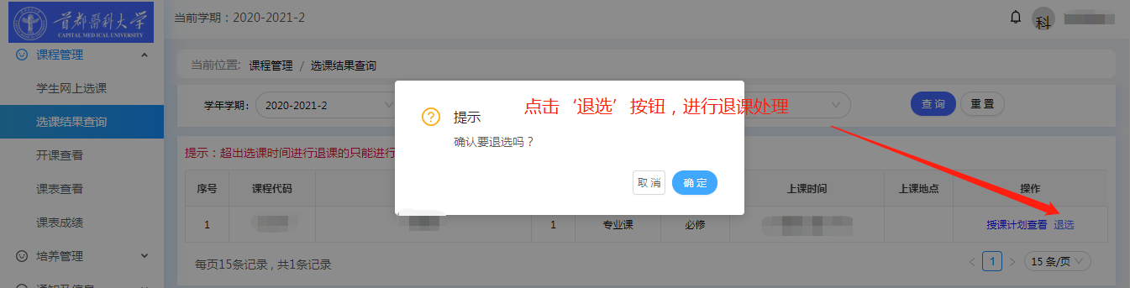

选课结果查询

功能描述
- 查看选课结果
- 非选课时间内进行退课（1.1.4.2中已有描述）
- 授课计划查看

主页面进入步骤
依次点击【课程管理/选课结果查询】进入，如下图
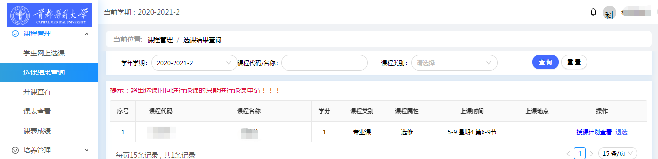

选课结果查询
由于选课人数较多，用户网络存在波动等原因，会出现选课延迟或失败的情况，选课结果请以“选课结果查询“页面显示结果为准，如图：

授课计划查看
点击授课计划查看按钮，可查看课程的授课计划
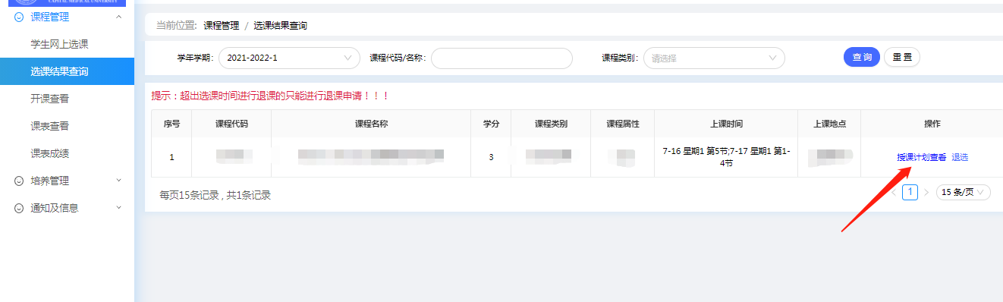
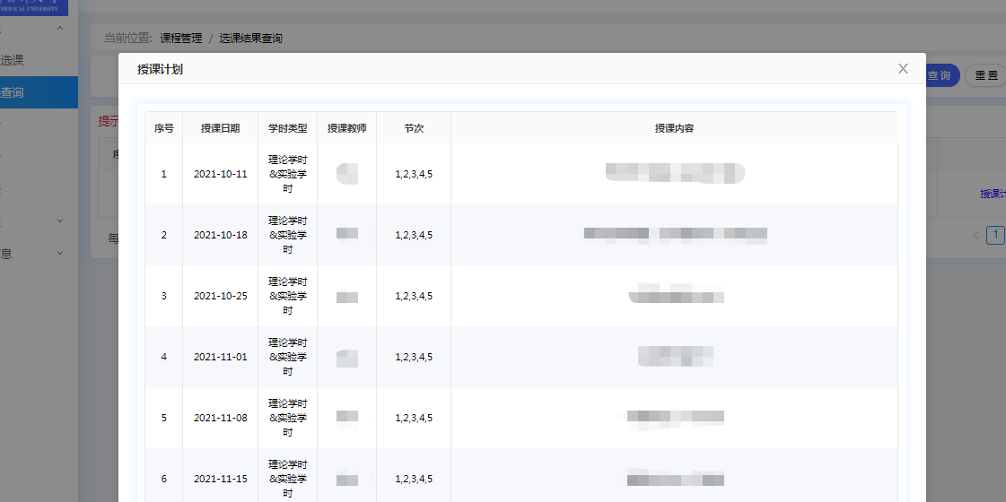

开课查看

功能描述
查看所选择学期所有开设课程

主页面进入步骤
依次点击【课程管理/开课查看】进入，如下图
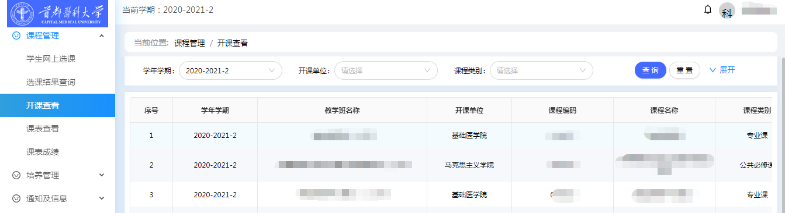

开课查看
开课查看界面，选课之前可查看本学期所开设的课程，为选课做准备。

课表查看

功能描述
查看上课时间、地点、教师等信息

主页面进入步骤
依次点击【课程管理/课表查看】进入，如下图
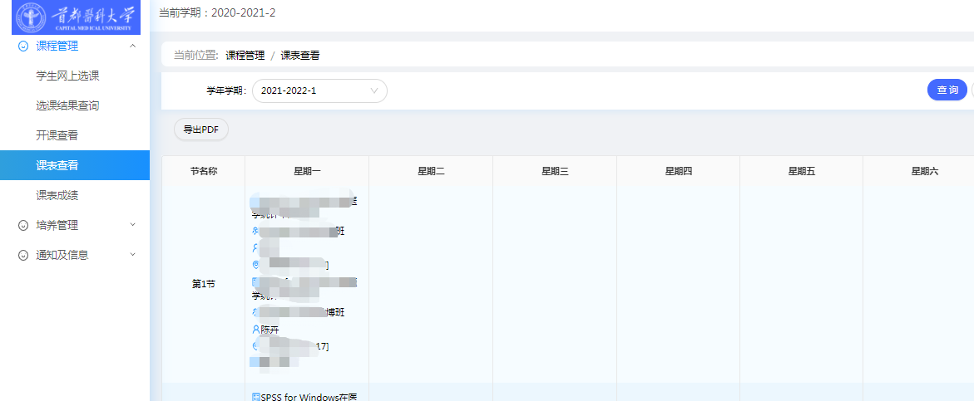

课表查看
选择课程之后，可在此界面查看所选择课程的课表信息。
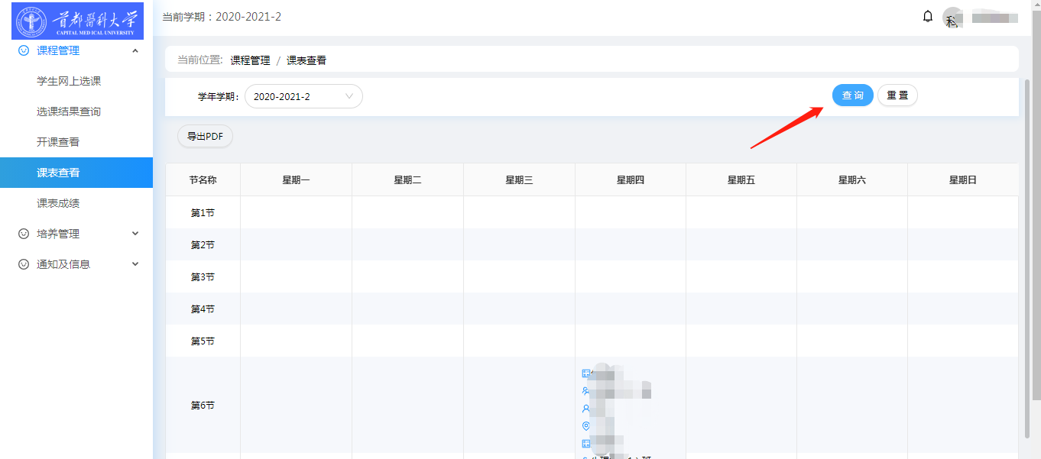

课表成绩

功能描述
查看所修课程的成绩信息

主页面进入步骤
依次点击【课程管理/课表成绩】进入，如下图
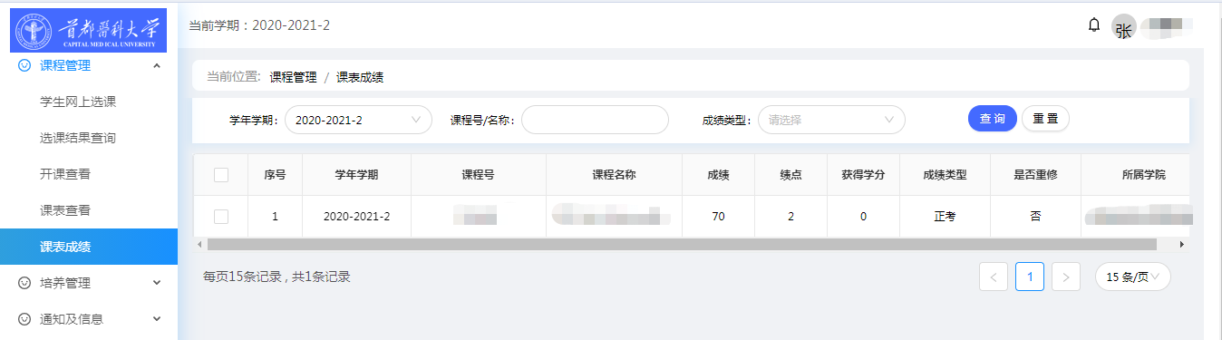

课表成绩
可在此界面查看所选择课程的课程成绩。

培养管理操作指南

培养计划填写

功能描述
- 查看选课信息
- 填写导师对研究生临床训练、科学研究、论文工作等内容的要求及时间安排等信息
- 选择指导导师
完成以上3个步骤后，最后提交到学院进行审核。注意提交后，页面所有内容均不可修改，如果需要修改，则需要学院退回方可修改，修改完后，再次提交即可。

主页面进入步骤
依次点击【培养管理/培养计划填写】进入，如下图
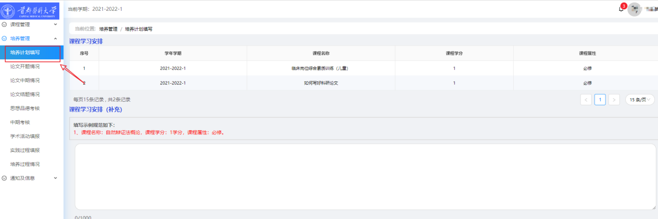

课程学习安排（补充）
可以在这里补充缺失的课程信息，请按照示例中规范填写
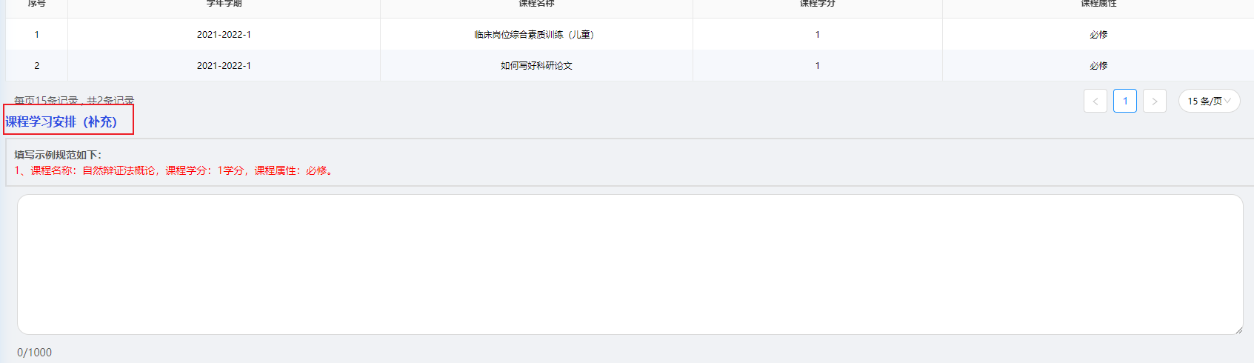

工作内容修改
注意：【审核通过】的工作内容不能修改和删除
填写完后，记得点击提交，否则所填写内容无效。
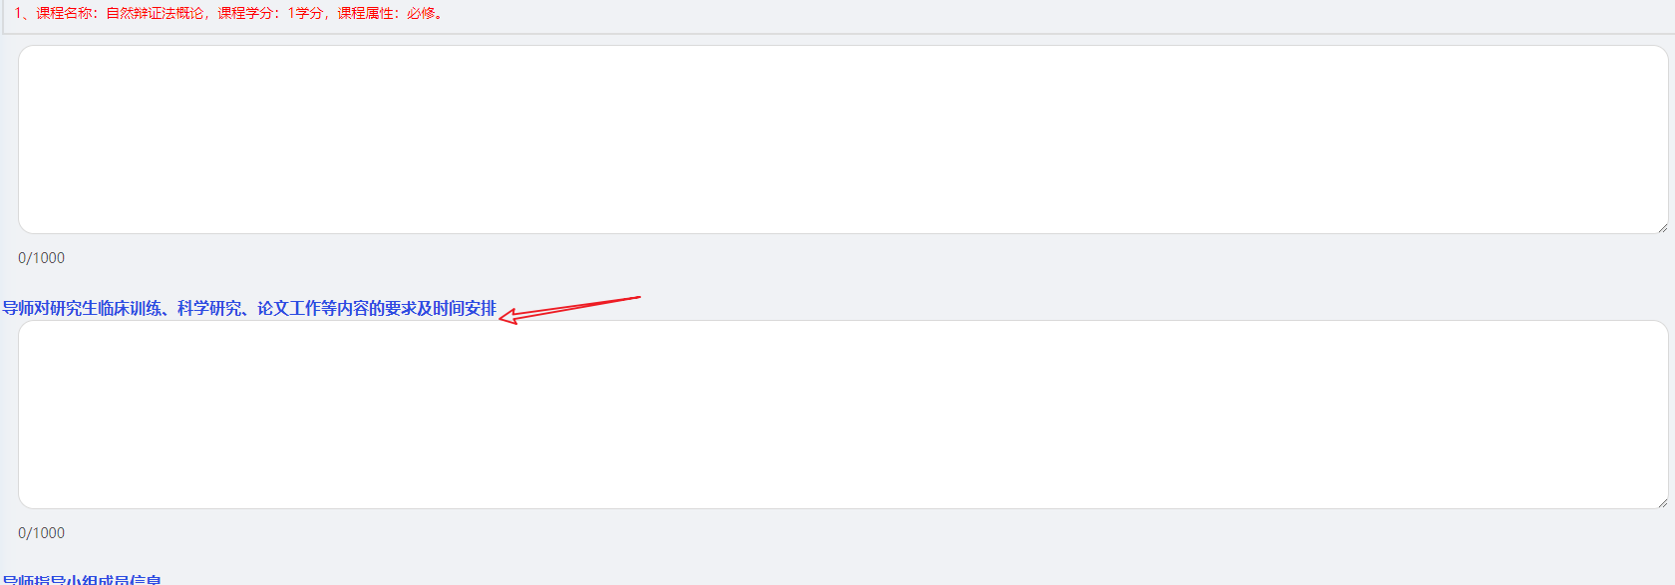

导师指导小组信息的添加和删除
注意：【审核通过】的导师指导小组信息不能修改和删除
添加导师：
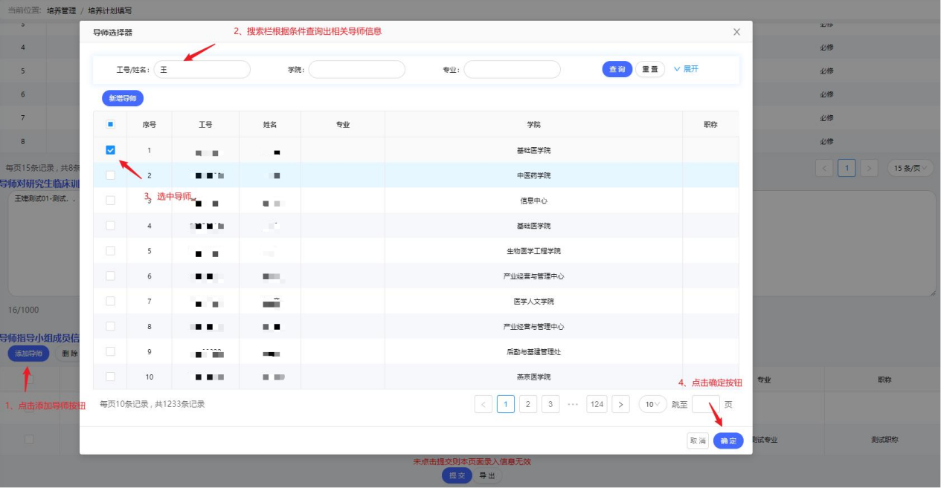
添加后的画面：
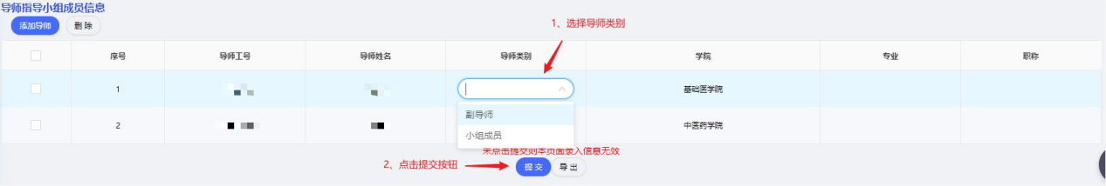
删除导师：
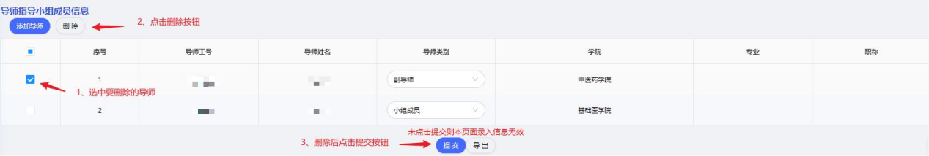
新增导师信息：
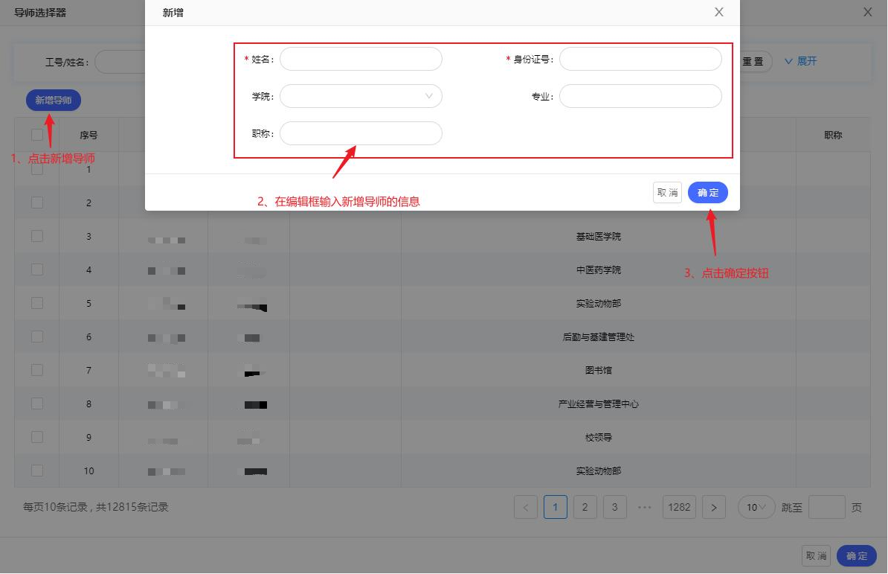

培养计划导出
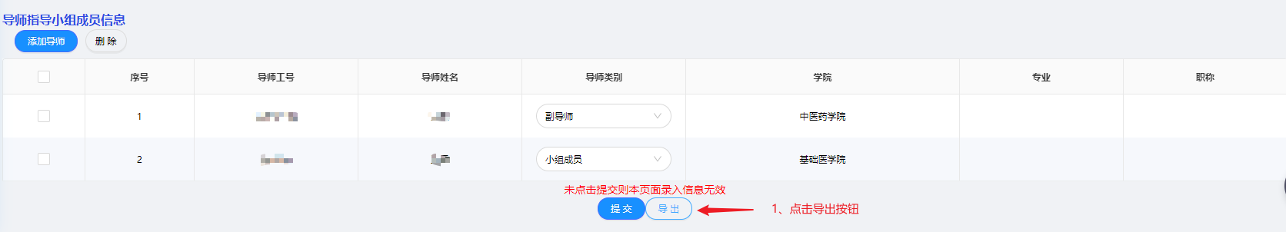
导出的内容如下：
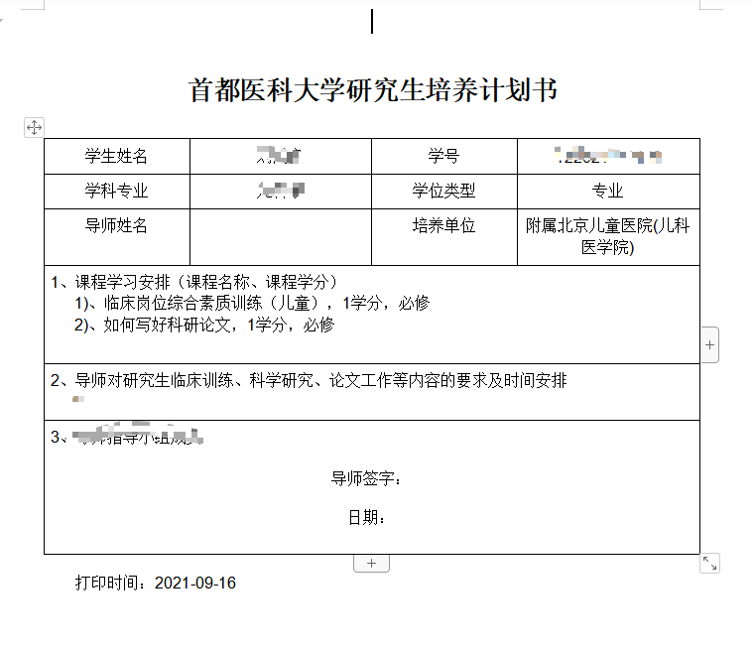

论文开题情况

功能描述
- 论文开题信息的申请
- 修改论文开题信息
- 上传附件
- 论文时间地点专家信息的录入
- 论文申请的历史记录信息查看

主页面进入步骤
依次点击【培养管理/论文开题情况】进入，如下图
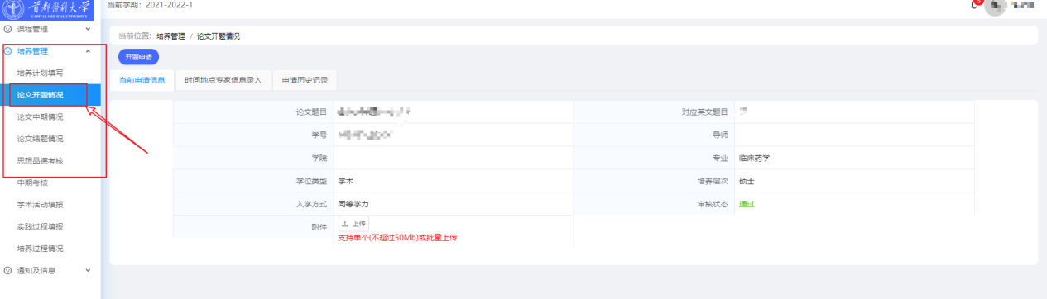
若进入此页面无相关开题信息，则需要先进行开题申请
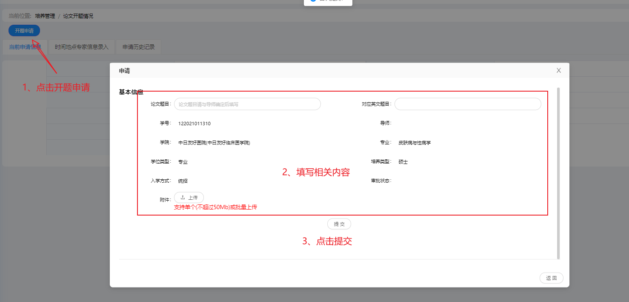

当前开题信息
首次提交开题申请：
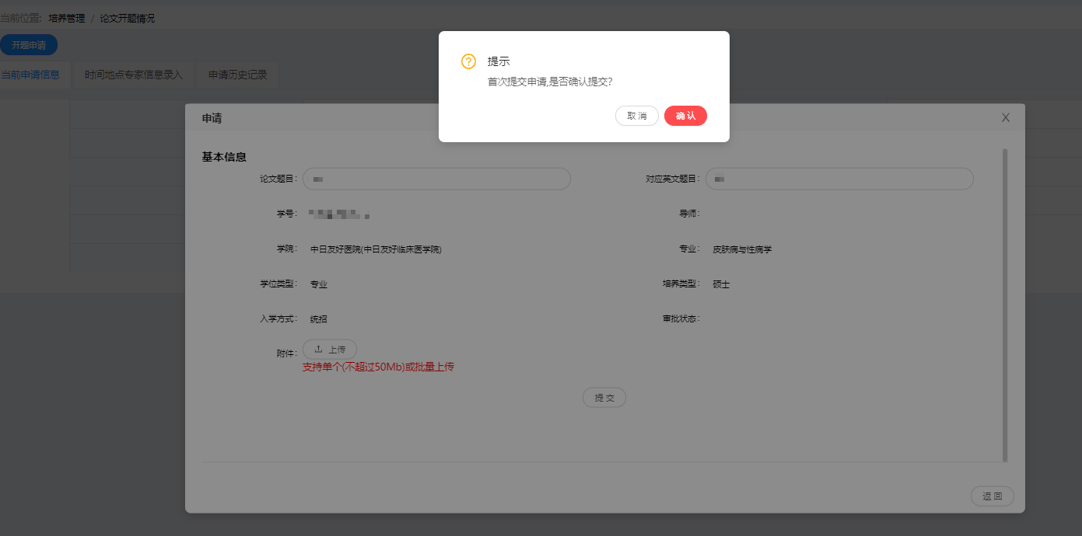
开题申请中附件的上传和删除
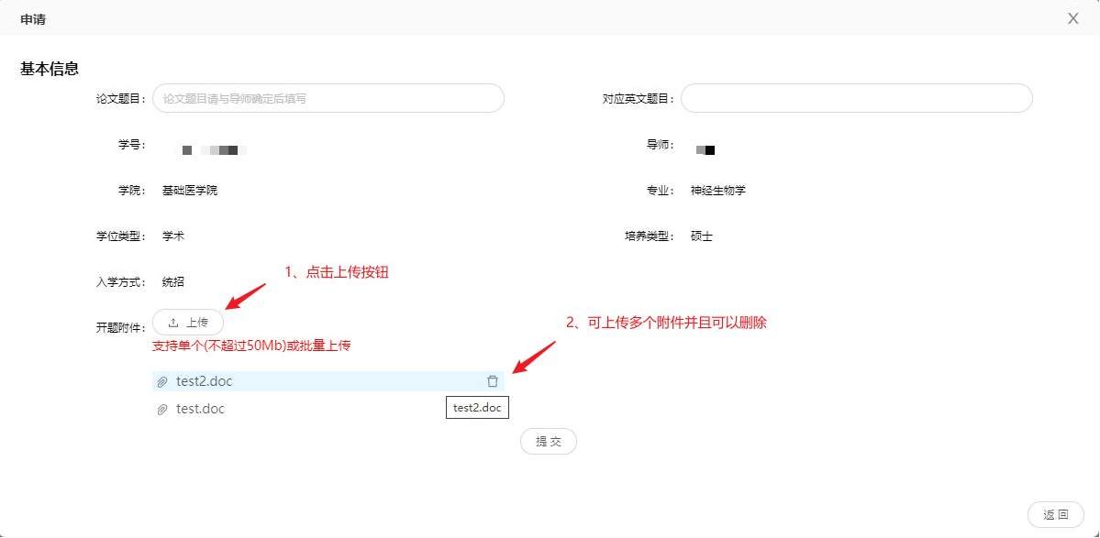
开题申请提交后
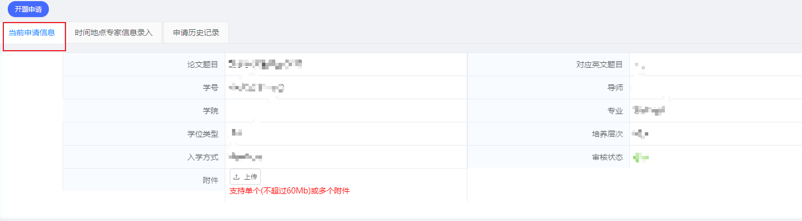

时间地点专家信息录入
开题日期，开题时间，开题地点的修改和附件的上传：
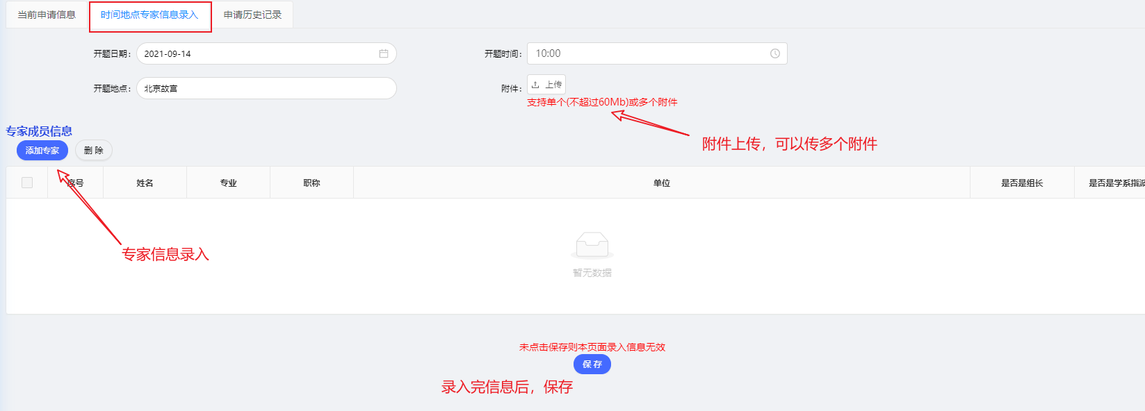
专家成员信息的添加：
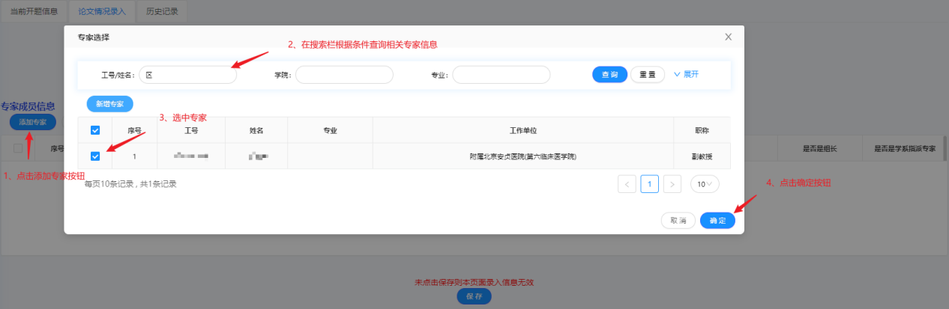
添加后的页面：
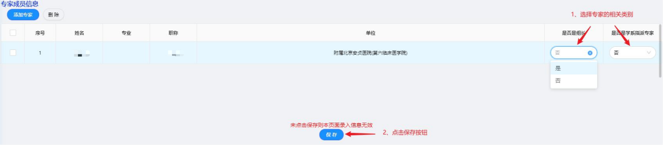
专家信息添加：
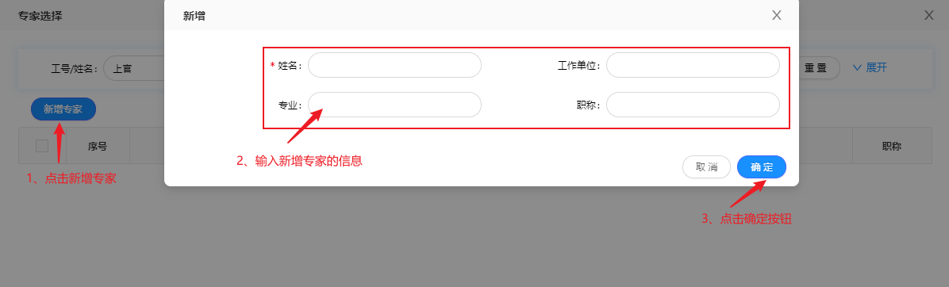
专家成员信息的删除
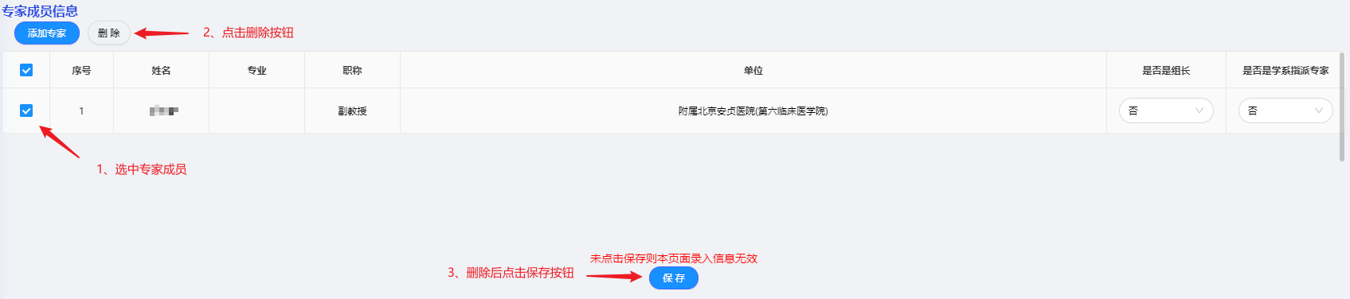

申请历史记录
开题申请的信息记录在历史记录中，每一次提交都会有相对应的历史记录
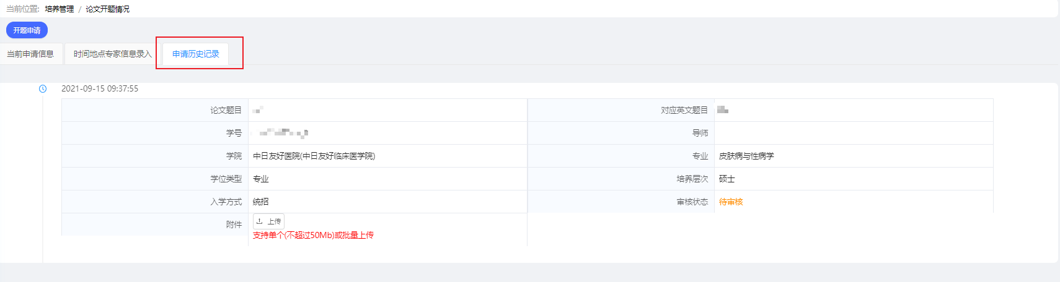

论文中期情况
页面进入和操作方式与开题操作指南基本一致

论文结题情况
页面进入和操作方式与开题操作指南基本一致

思想品德审核

功能描述
- 上传思想品德考核相关附件
- 查看思想品德考核成绩详情

主页面进入步骤
依次点击【培养管理/思想品德考核】进入，如下图
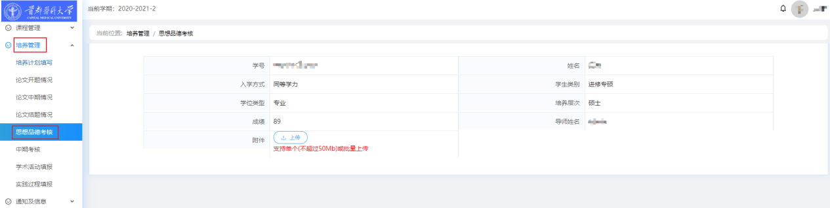
附件的上传和删除
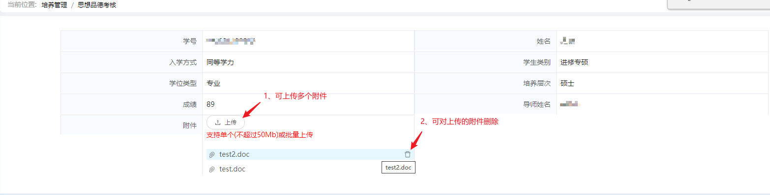

中期考核

功能描述
查看关于中期考核成绩的详情信息

中期考核进入步骤
依次点击【培养管理/中期考核】进入，如下图
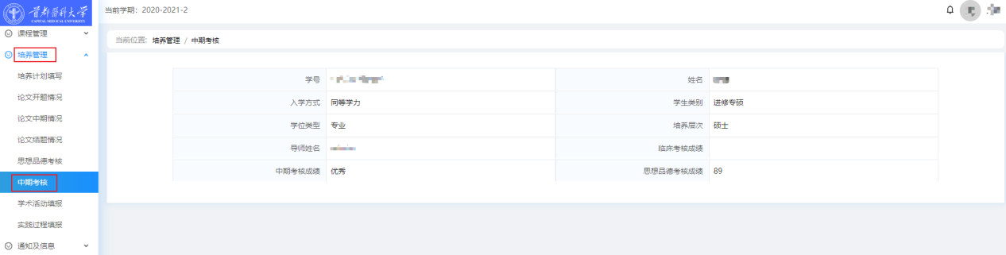

学术活动填报

功能描述
- 填报自己所参加的学术活动信息，并如实登记所获得的学分
- 上传相关附件信息
- 提交到学院审核

主页面进入步骤
依次点击【培养管理/学术活动填报】进入，如下图
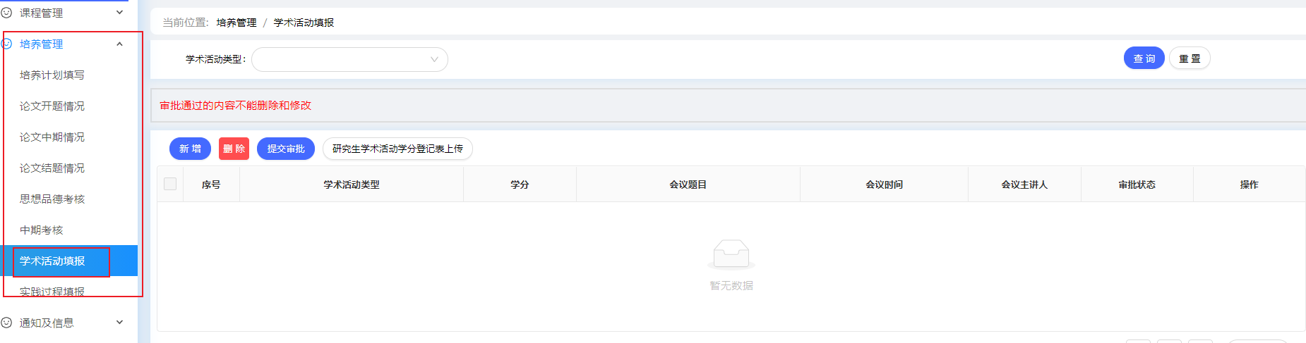

查询
可输入/选择查询条件，快速在列表中筛选出需要的数据。
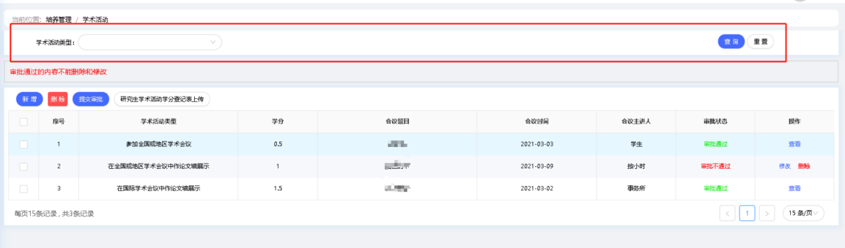

新增
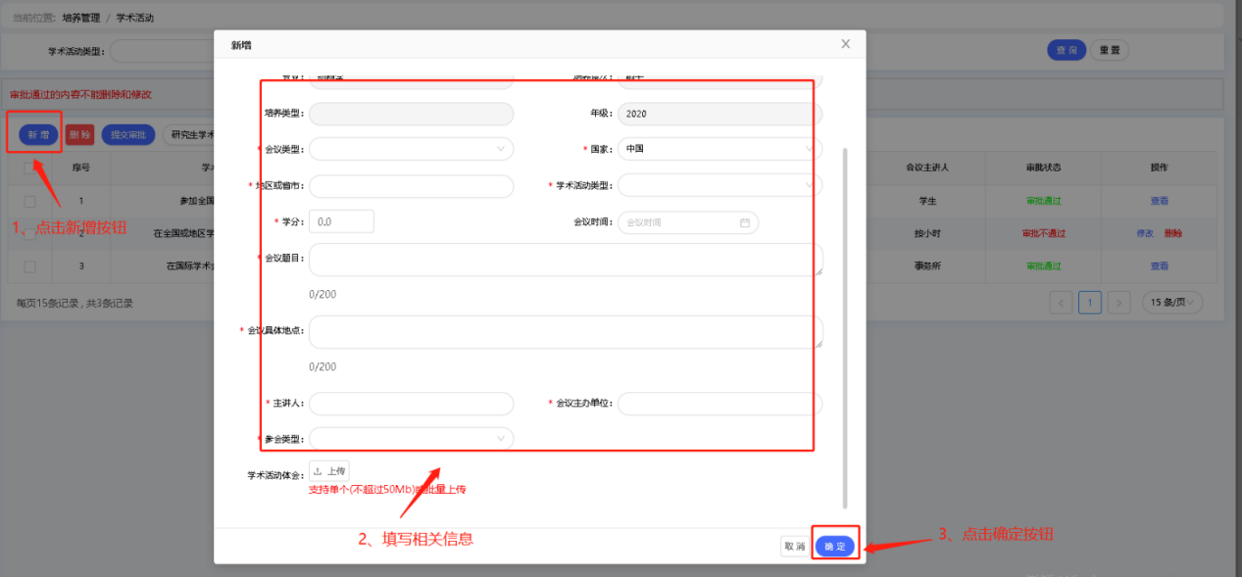

填写具体：
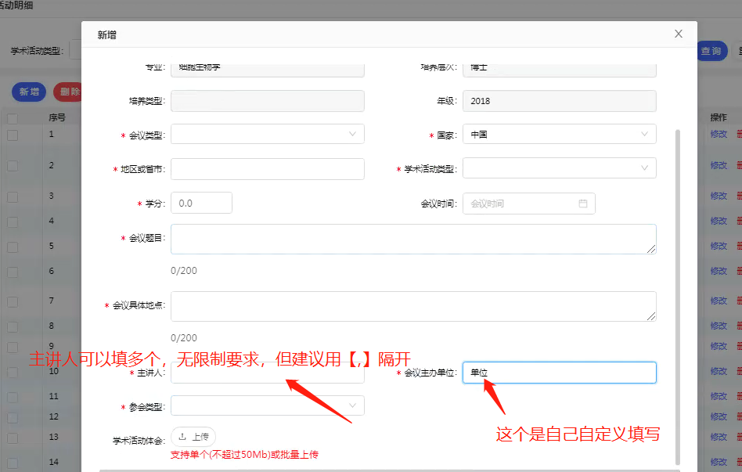
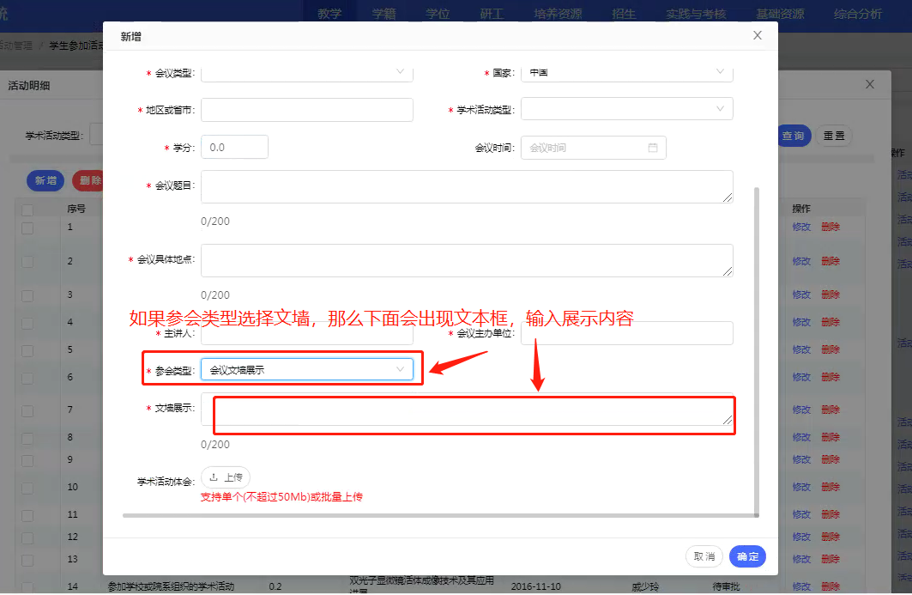

修改
审批通过的内容不能删除和修改
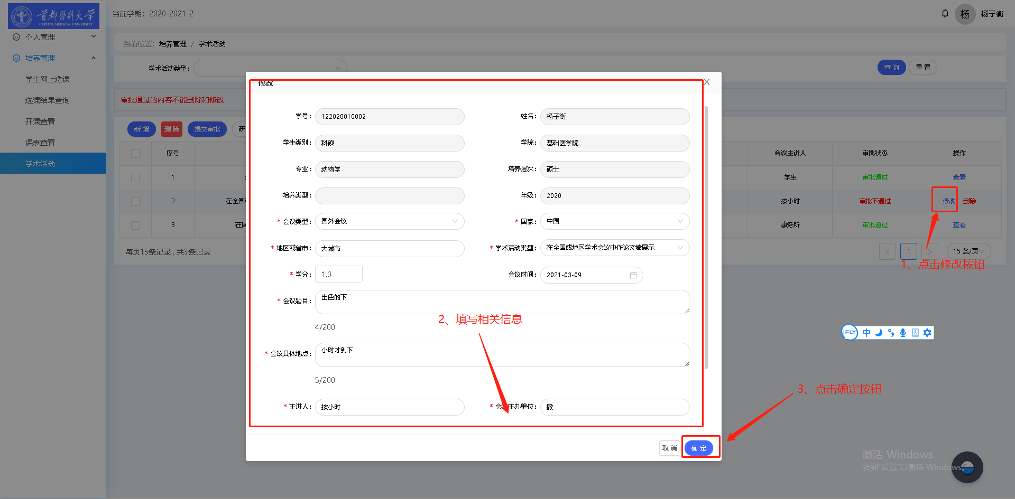

删除
审批通过的内容不能删除和修改
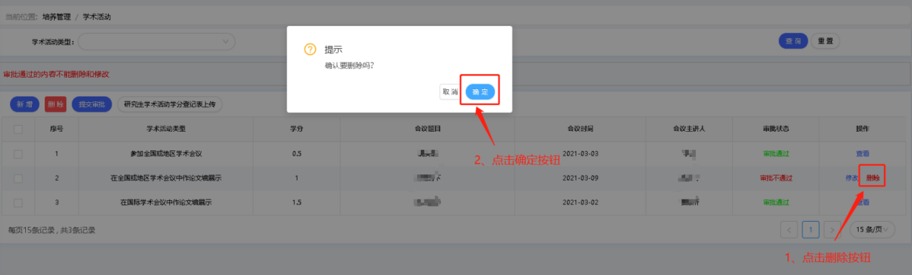

提交审批
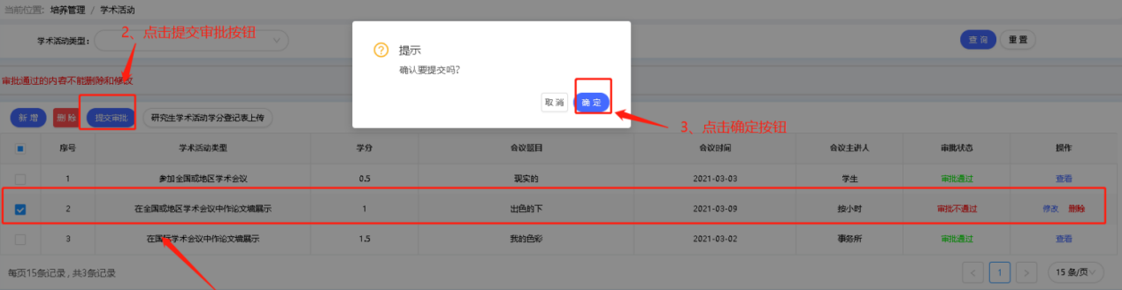

研究生学术活动学分登记上传和删除
- 上传：
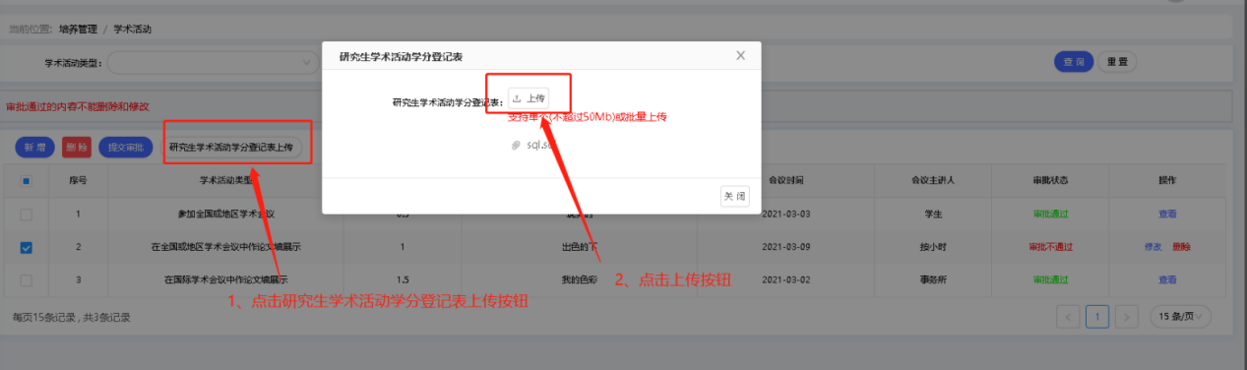
2、删除：
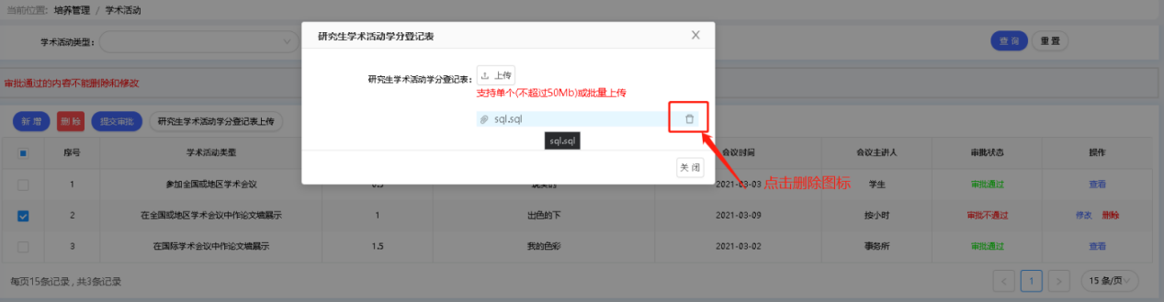

实践过程填报

功能描述
1、填报自己实践过程信息，并如实登记实践周数
2、上传相关附件信息
3、提交到学院审核

主页面进入步骤
依次点击【培养管理/实践过程填报】进入，如下图
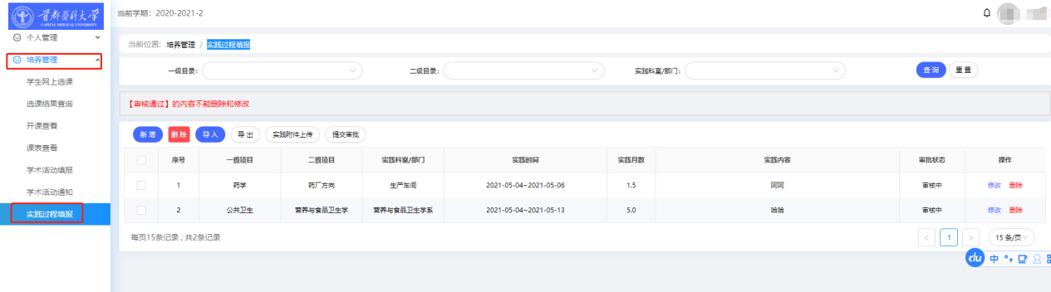

查询
可输入/选择查询条件，快速在列表中筛选出需要的数据。
说明：先选择一级目录，接着选择二级目录，最后选择三级目录，进行级联过滤筛选查询
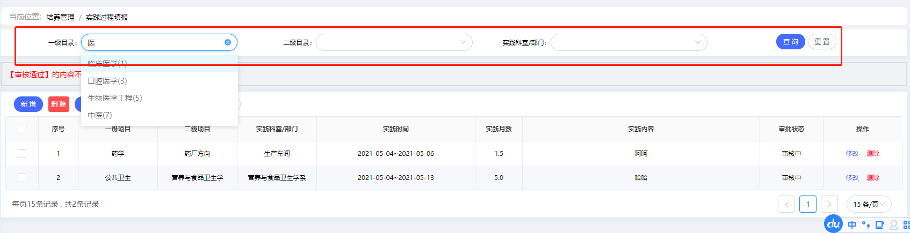

新增
1、点击新增按钮
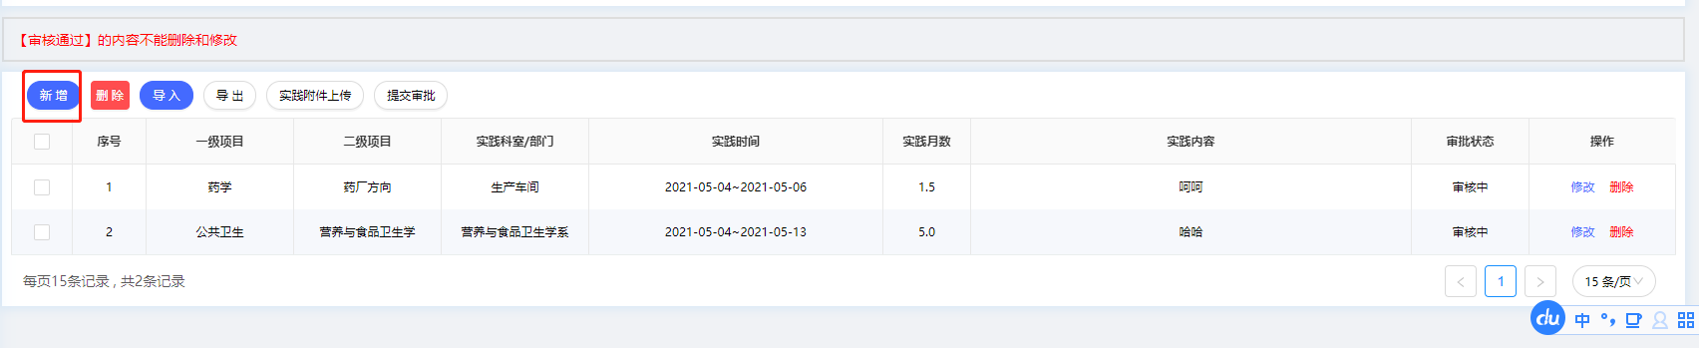
2、进入新增界面
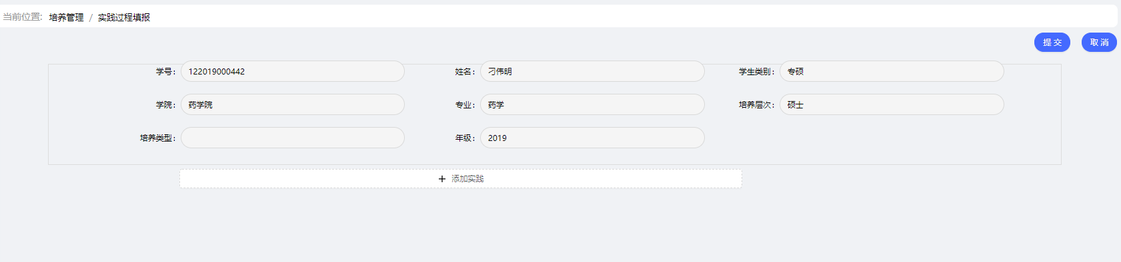
3、点击【添加实践】按钮
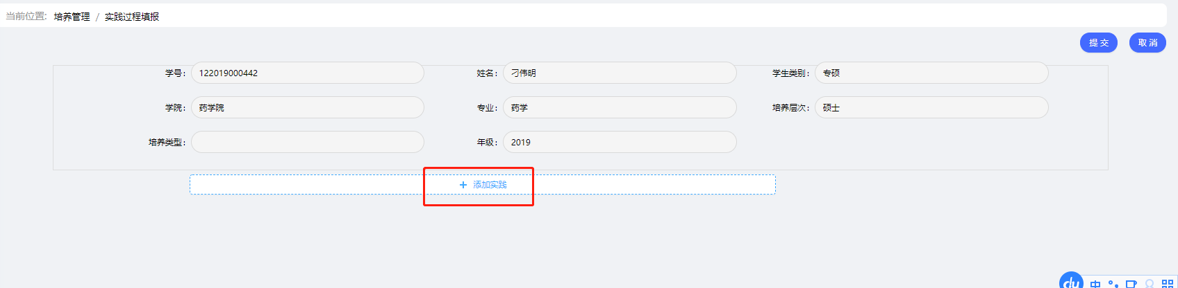
4、填写实践详情
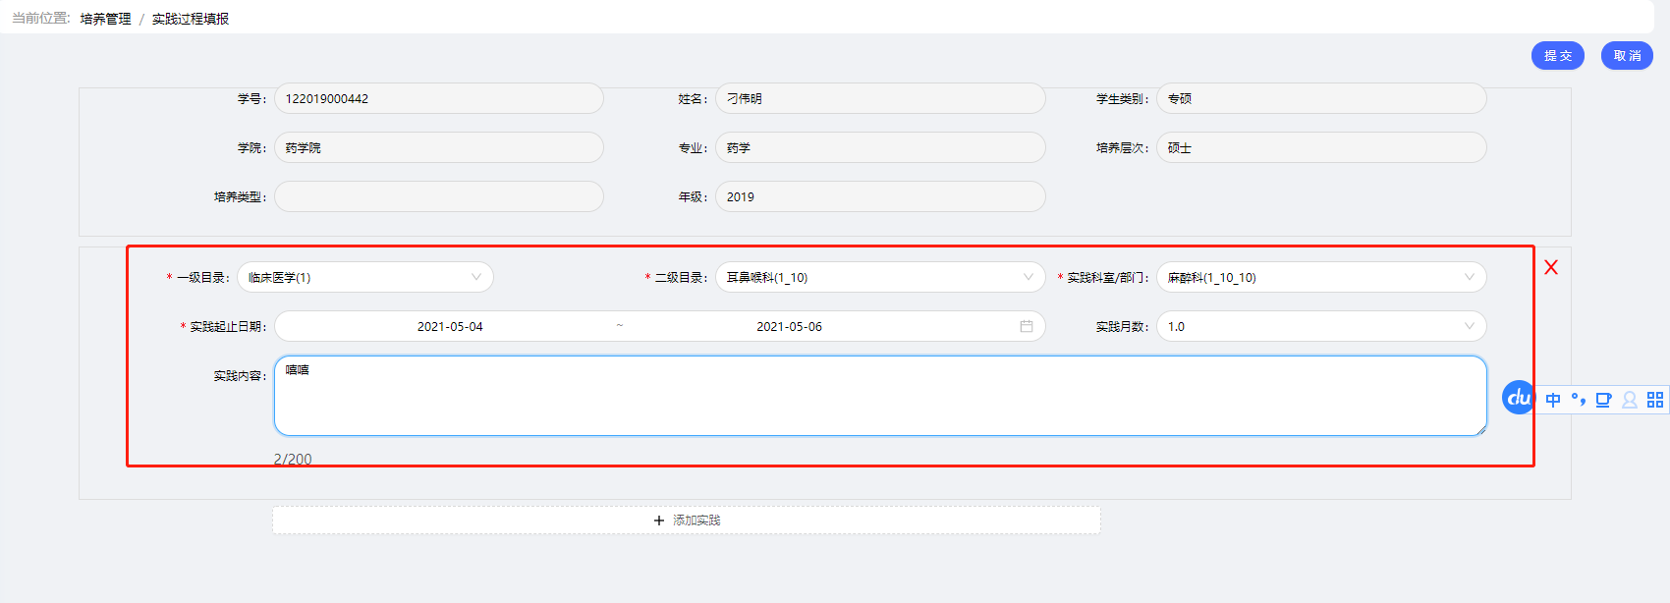
- 可以一次添加多条实践信息，继续点击【添加实践】按钮
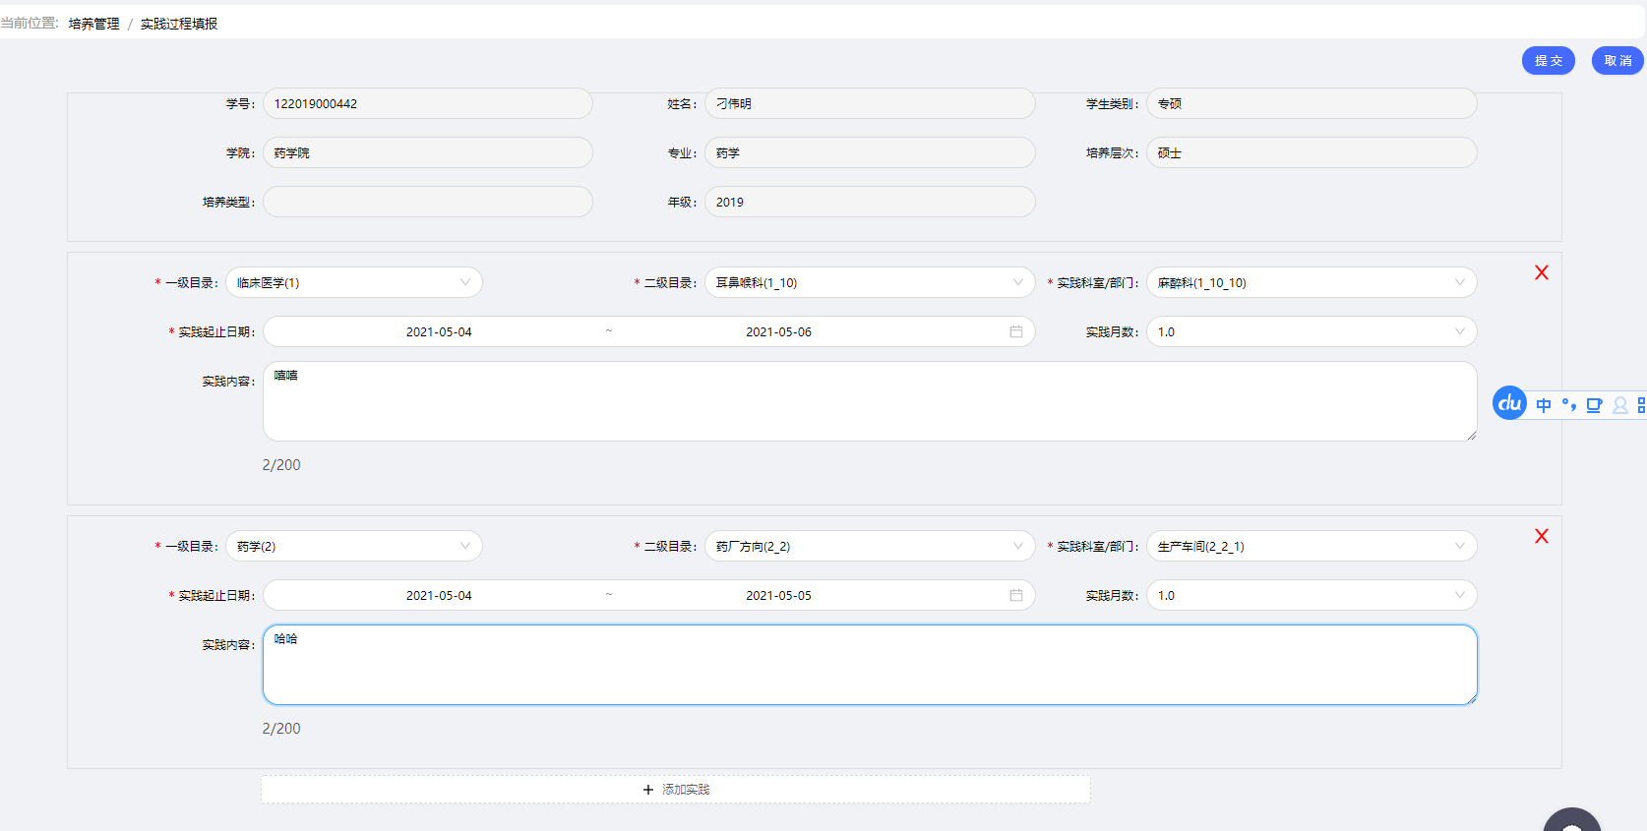
- 填写好实践信息后，点击提交

导入
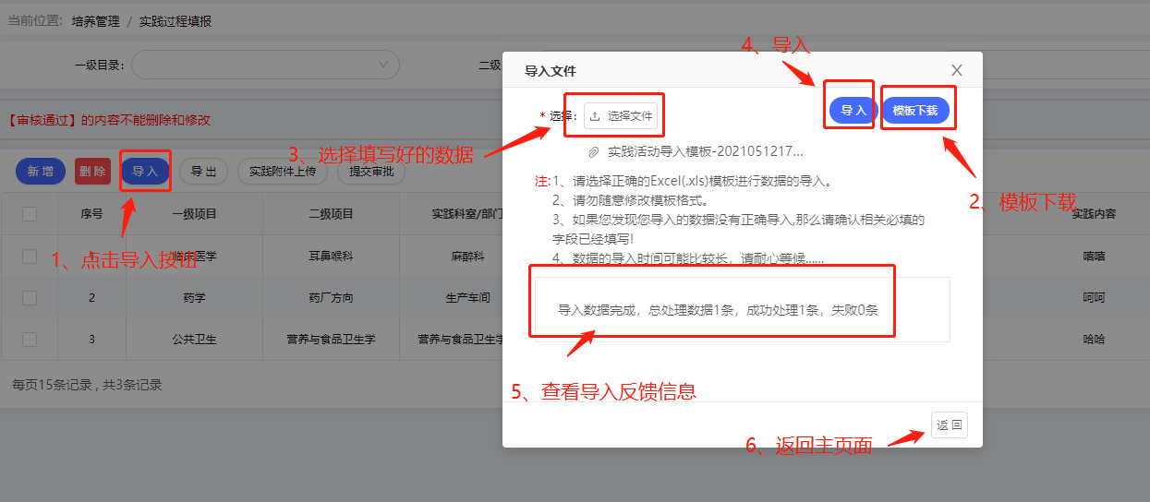
查找需要填报的实践科室或部门，具体操作如下
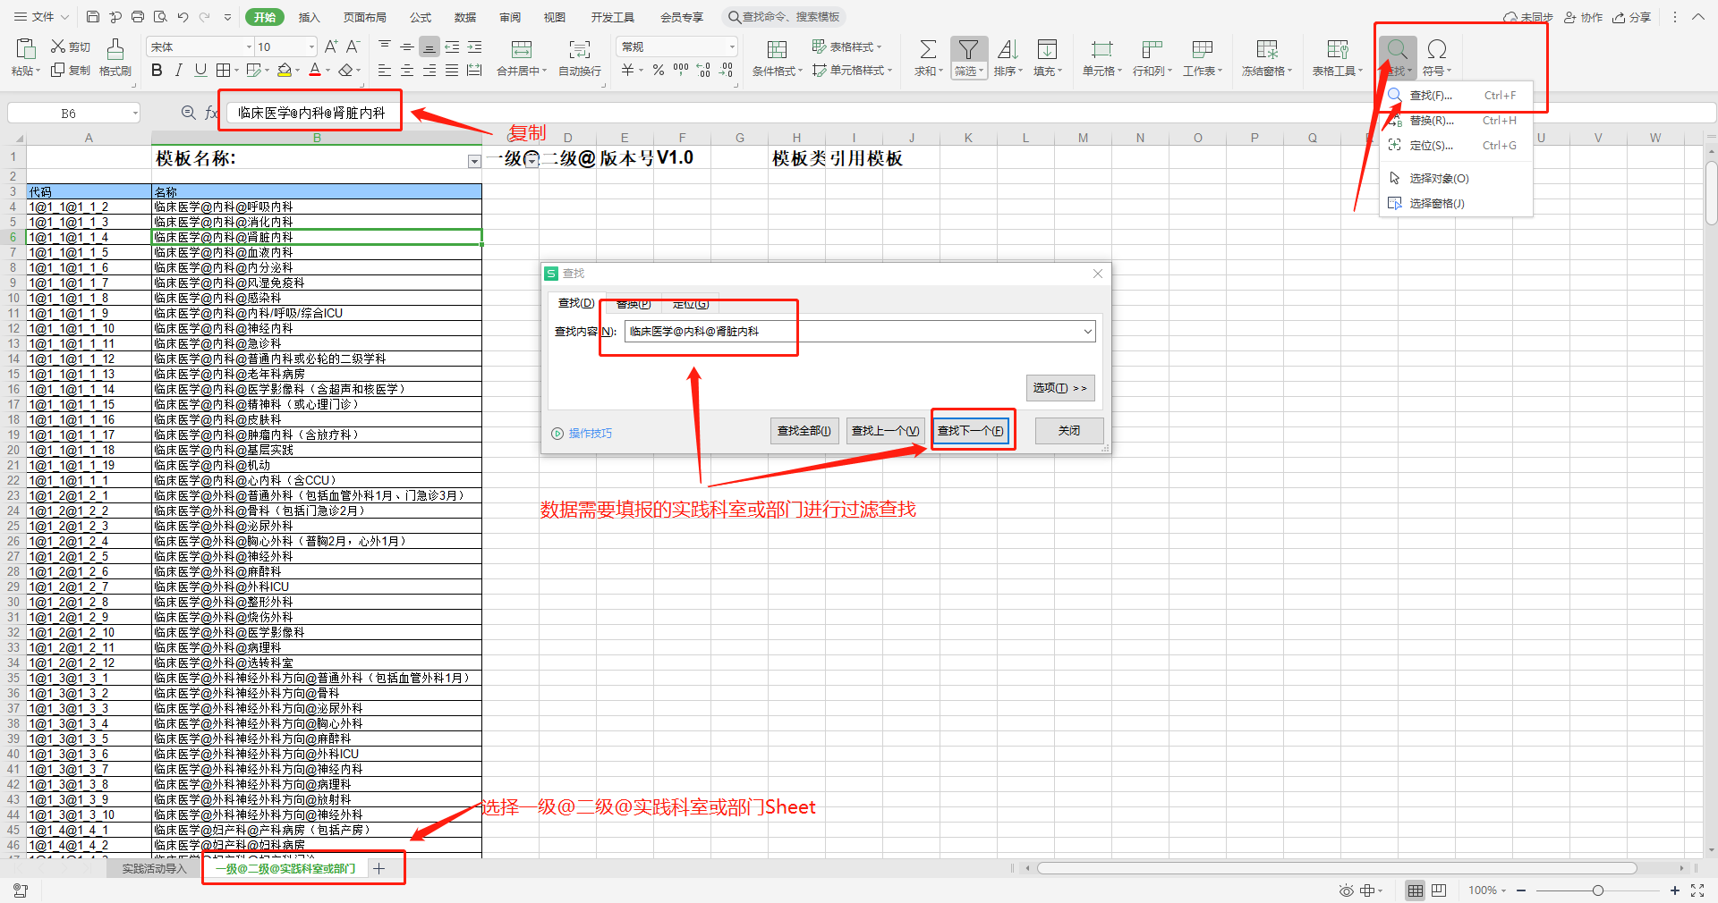
将上一步复制到的信息，粘贴到实践活动导入sheet的【一级@二级@实践科室/部门(必填)】列中，如下图所示
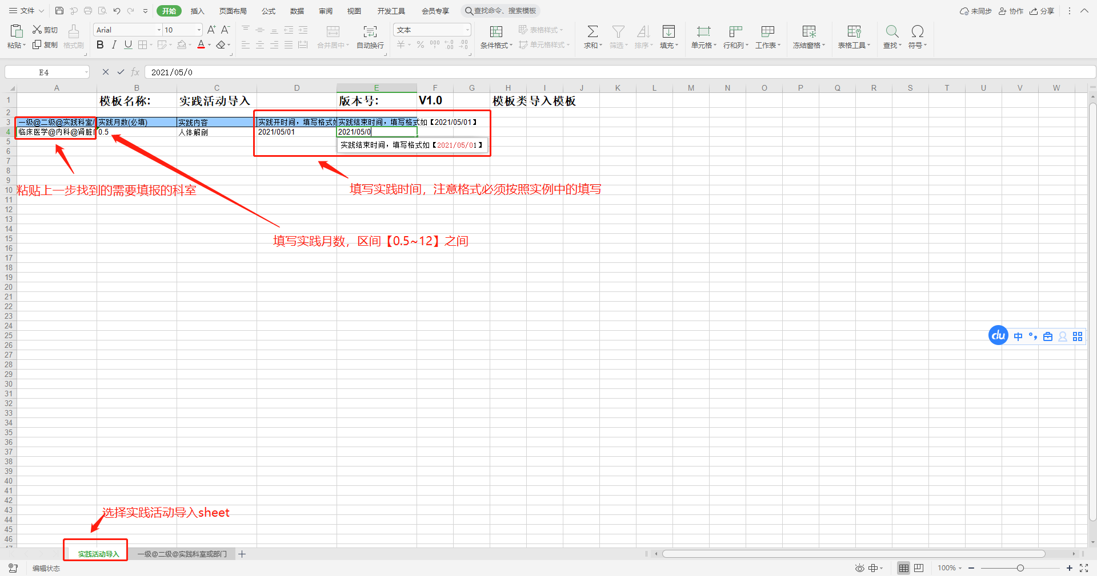

修改
注意：【审核通过】的内容不能删除和修改
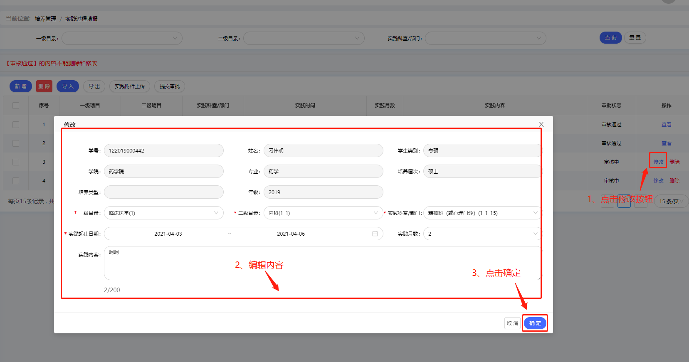

删除
注意：【审核通过】的内容不能删除和修改
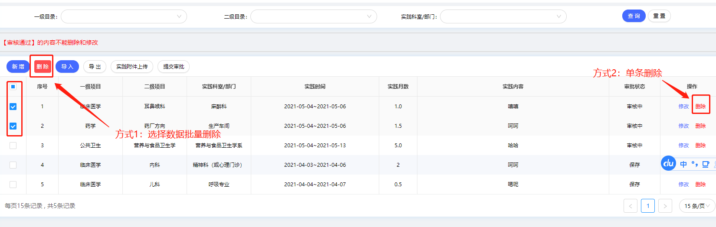

导出
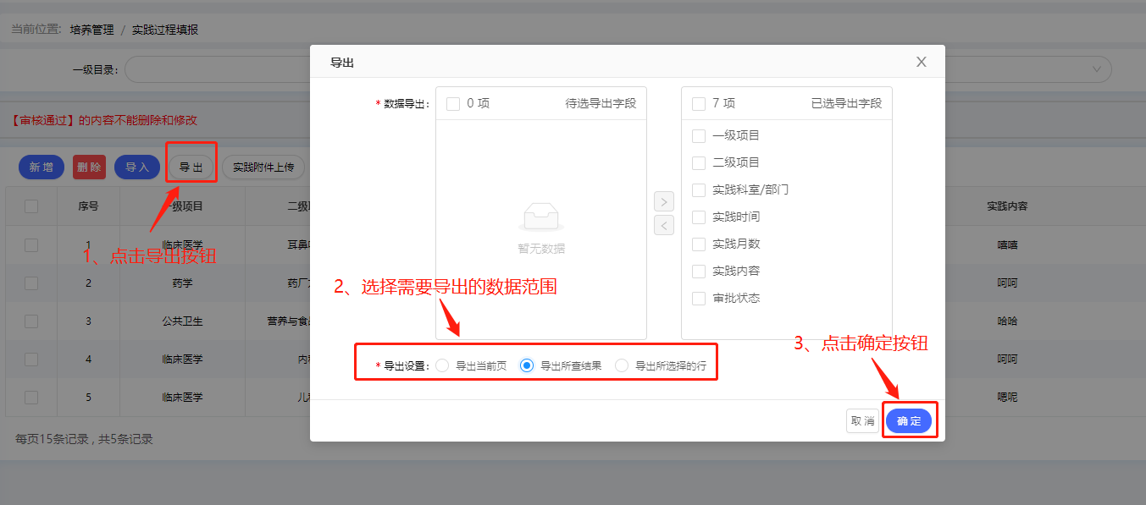

实践附件上传和删除
上传：
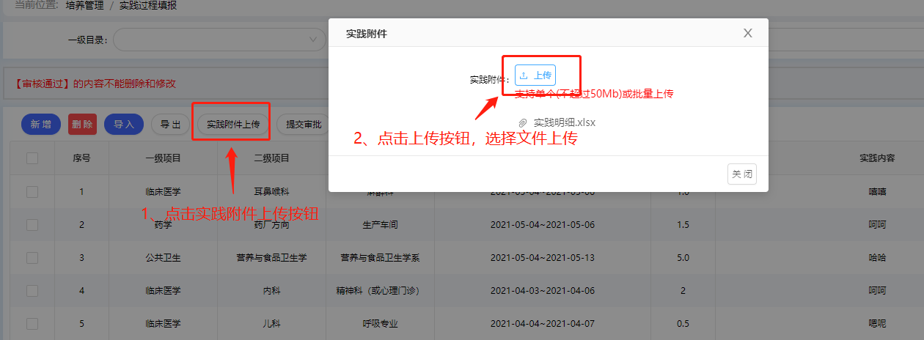
删除：
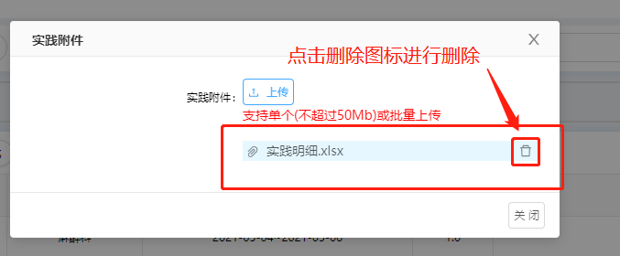

提交审批
默认情况下，新增的实践信息审核状态是处于审核中，等待管理员进行审批，但如果管理员审批不通过时，则可以对不通过的数据进行修改后，再提交审批。

通知及信息

学术活动通知

功能描述
此页面可以浏览查看学校发布的学术活动的相关信息。

主页面进入步骤
依次点击【通知及信息/学术活动通知】进入，如下图
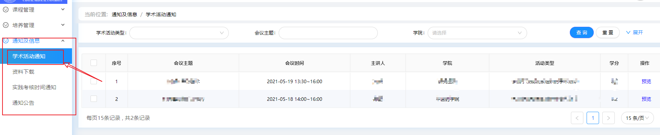

资料下载

功能描述
此页面可以浏览下载学校上传的相关附件资料。

主页面进入步骤
依次点击【通知及信息/资料下载】进入，如下图
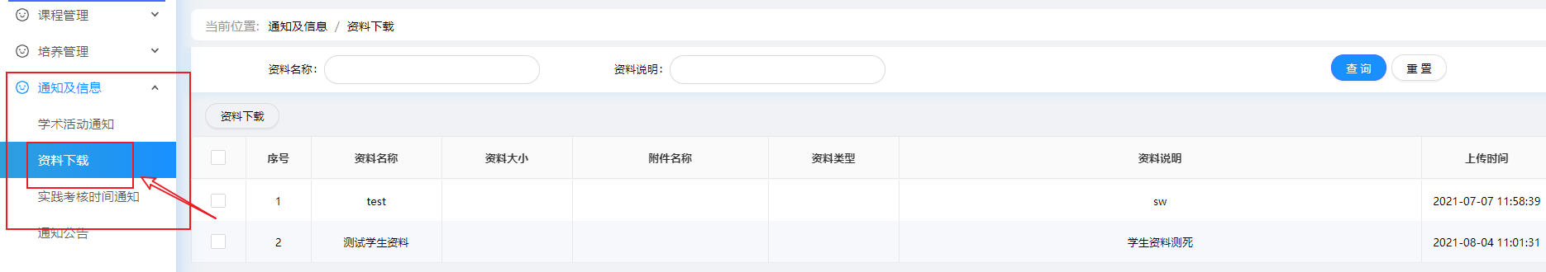

资料下载
- 选中需要下载的资料
- 点击下载按钮
- 注意留意浏览器下载信息，浏览器注意切换到极速模式

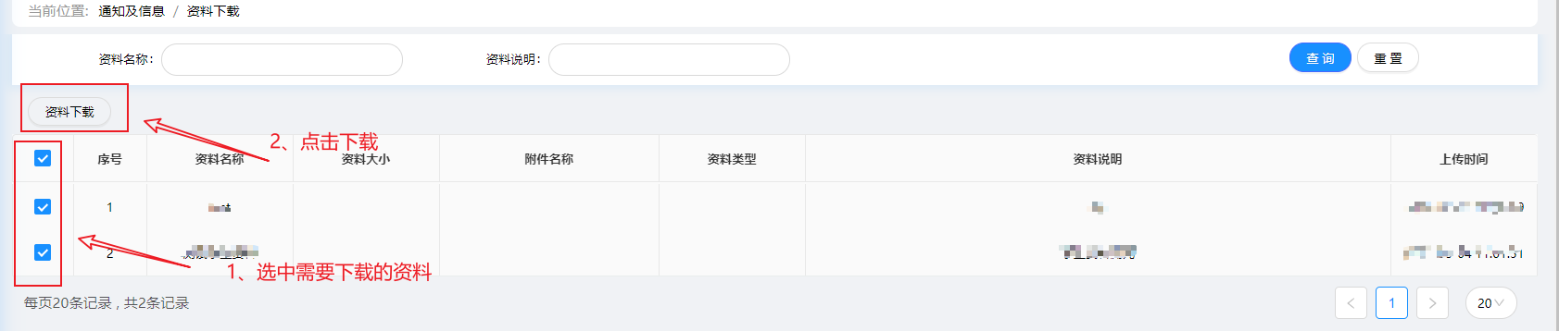

实践考核时间通知

功能描述
此页面可以查阅学校发布的实践考核时间通知信息

主页面进入步骤
依次点击【通知及信息/实践考核时间通知】进入，如下图
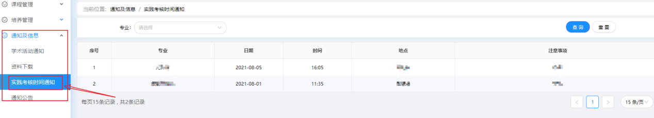

通知公告

功能描述
此页面可以浏览查看学校发布的通知公告，还可以点击详细查看附件相关信息。

主页面进入步骤
登录系统后，默认会跳转到此页面，或者依次点击【通知及信息/通知公告】进入，如下图
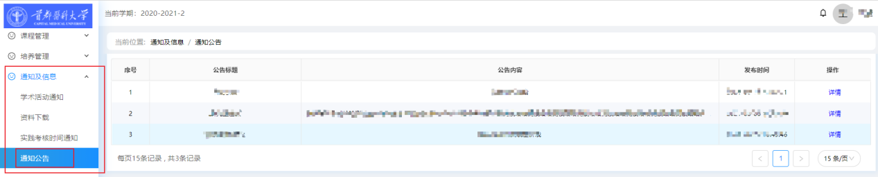

详情查看
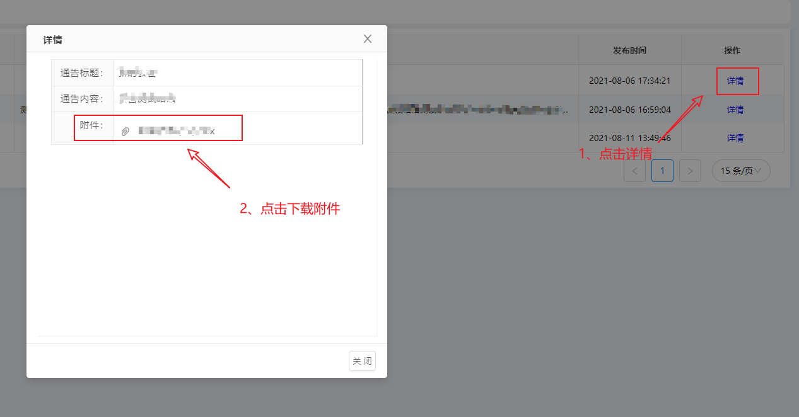

实践考核

实践考核

功能描述
此页面可以查阅实践考核时间、实践考核报名、实践考核免考信息。

主页面进入步骤
登录系统后，点击【实践考核】进入，如下：
有考核时间展示：
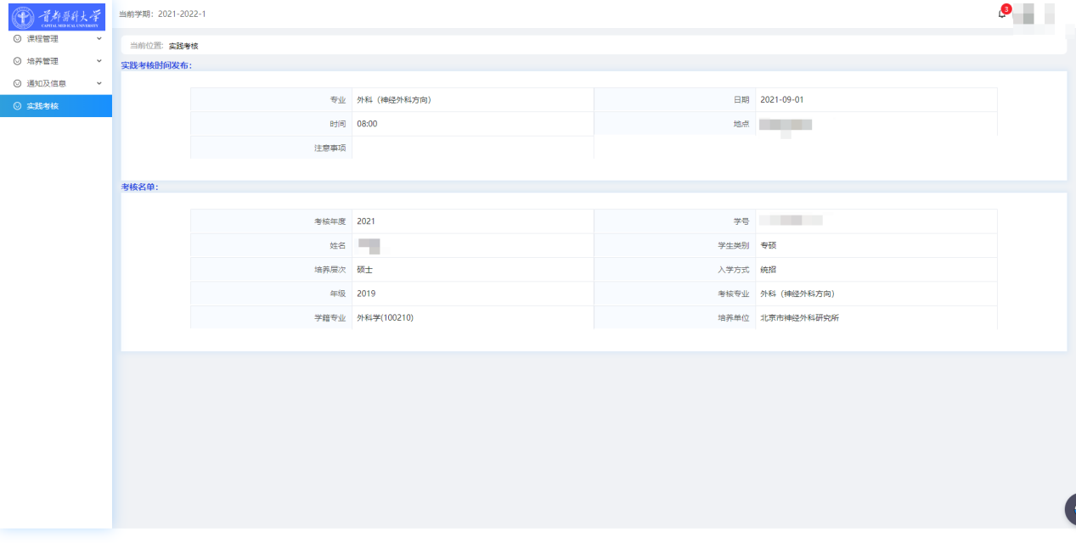
如图所示 有考核时间的显示对应时间信息

没有考核时间的展示：
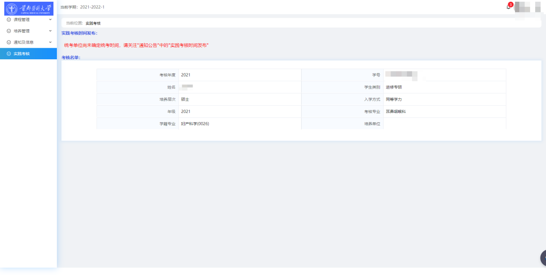
如图所示，没有考核时间的一块显示为空，并提示对应信息
有申请免考的显示免考信息展示：
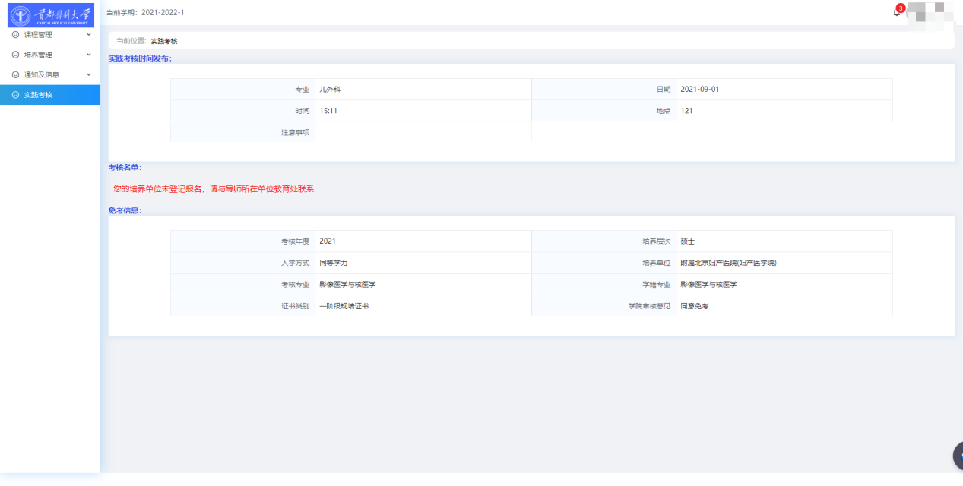

如图所示，有免考的同学显示免考信息

注意事项

附件下载
附件下载时，如果点击没反应，浏览器注意切换到极速模式

